# Open delen en hergebruiken van leermaterialen

Handleiding

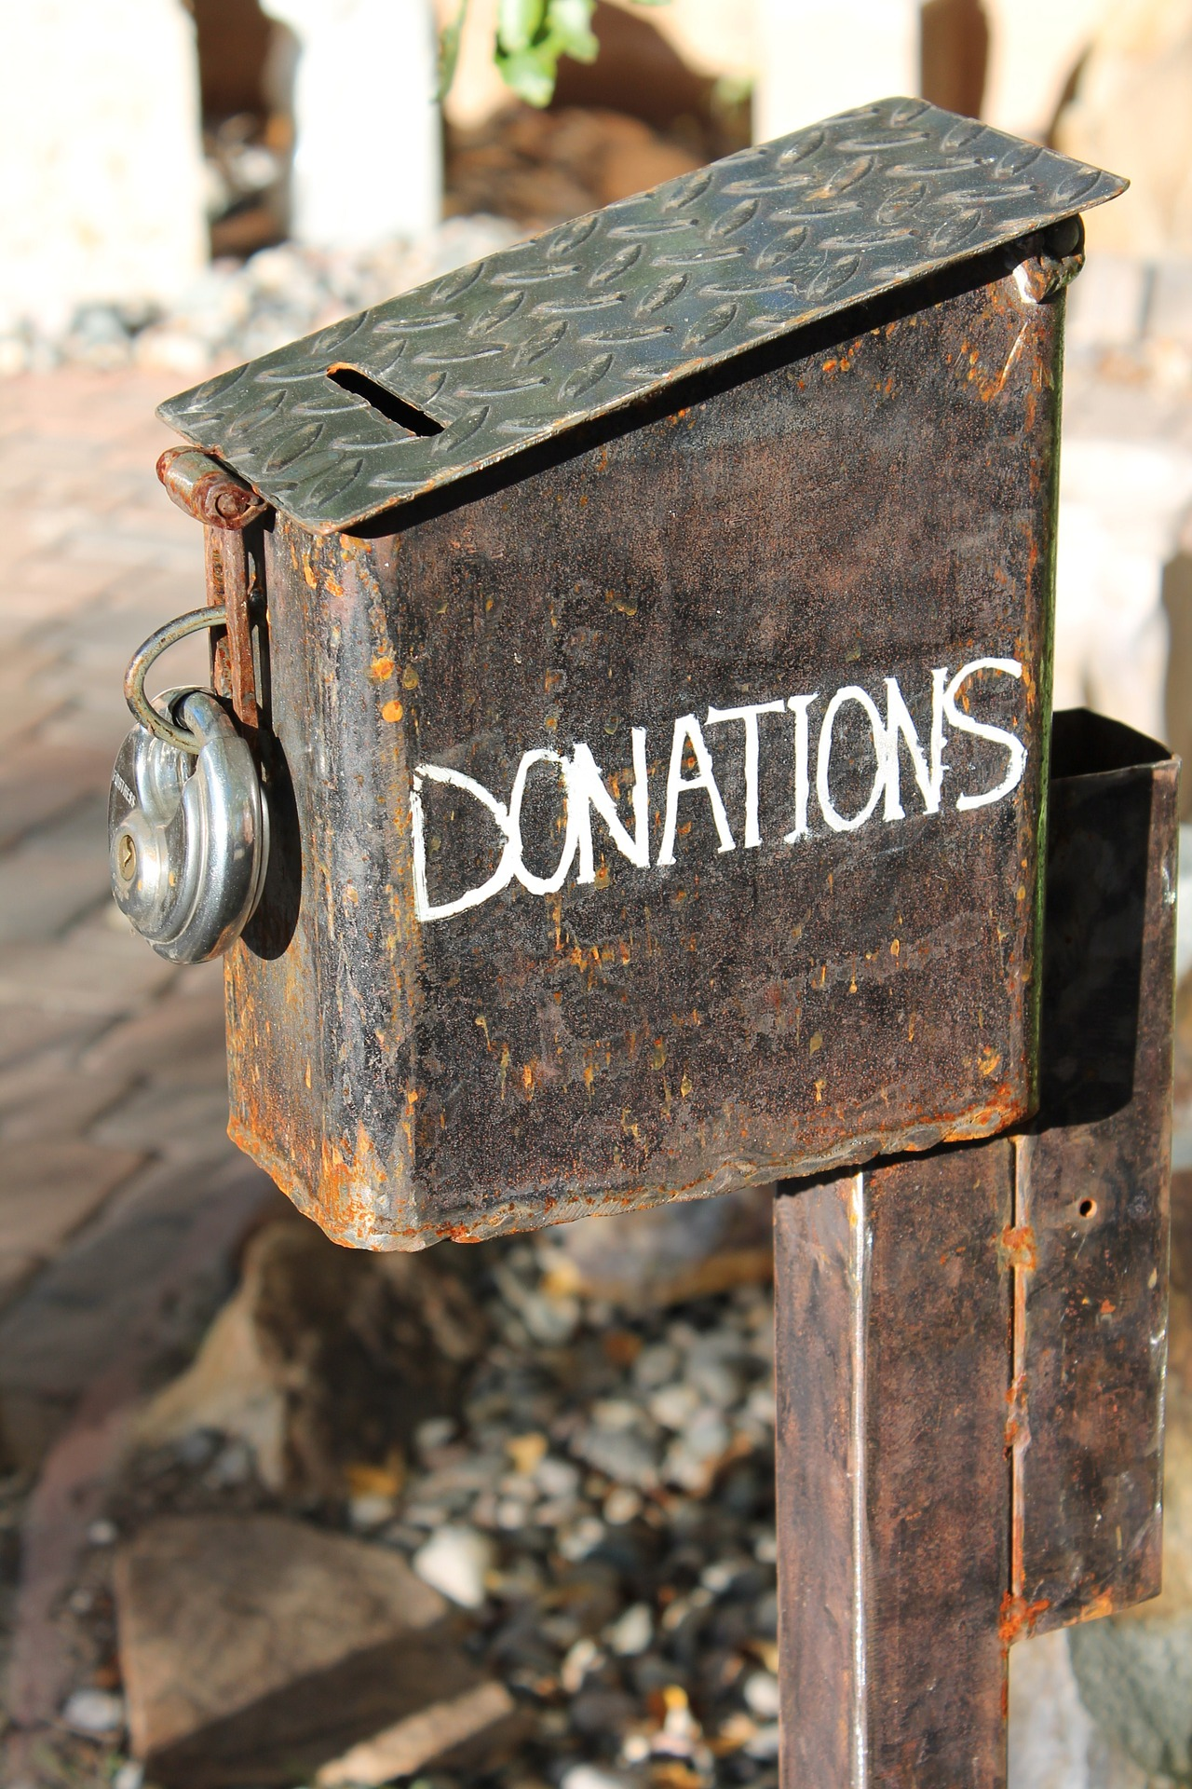

## Introductie

Deze handleiding is bedoeld voor medewerkers en studenten bij Fontys Hogeschool ICT (FHICT) die leermaterialen open willen delen met anderen of open leermaterialen van derden willen hergebruiken.

Beleid rond delen en hergebruiken van open leermaterialen staat op de [beleidswiki](https://beleidswiki.fhict.nl/doku.php?id=beleid:open_delen_van_leermaterialen).

Deze handleiding bevat de volgende onderwerpen:

1. Waar gaat het over?
2. Waarom zou ik leermaterialen van anderen hergebruiken?
3. Waar moet ik op letten bij hergebruik van open leermaterialen?
4. Waar kan ik open leermaterialen van derden vinden?
5. Waarom zou ik mijn leermateriaal delen met anderen?
6. Welke leermaterialen zijn potentieel waardevol om te delen?
7. Wat moet ik doen als ik mijn leermaterialen open wil delen?
8. Waar kan ik mijn leermaterialen delen?

## Colofon

Auteur: Robert Schuwer

Versie: 1.0

Datum: januari 2019

Deze handleiding is gepubliceerd onder de licentie Creative Commons Naamsvermelding 4.0

De afbeelding op de frontpagina is gedeeld onder een Creative Commons CC0 licentie. De auteur is Amber_Avalona, <https://pixabay.com/en/donations-donation-box-charity-1041971/>

## Waar gaat het over?

Docenten bij FHICT ontwikkelen regelmatig leermaterialen. Dat kan variëren van 100% van scratch af zelf gemaakt tot samengesteld uit bronnen van derden en eigen geproduceerd leermateriaal.

Binnen FHICT wordt aanbevolen zoveel als mogelijk bronnen van derden te gebruiken als leermateriaal, met minimale aanpassingen. In veel gevallen zal echter leermateriaal nodig zijn dat er nog niet is, zoals specifieke casussen, slides voor in de lessen of additionele opdrachten. Deze leermaterialen zul je dan zelf maken.

FHICT stimuleert dat je leermateriaal dat je zelf hebt gemaakt beschikbaar stelt voor anderen. Er zijn enkele regels die je hierbij moet volgen.

In deze handleiding staan aanwijzingen voor wanneer je bronnen van derden wil hergebruiken, zoals waar je ze kunt vinden en waar je op moet letten bij hergebruik. Daarnaast staan de regels uitgelegd die je moet volgen wanneer je je eigen leermateriaal wil delen met anderen uitgelegd en kun je praktische informatie vinden voor open delen van leermaterialen.

## Waarom zou ik leermaterialen van anderen hergebruiken?

De belangrijkste reden om leermaterialen van derden te hergebruiken is efficiency. Het bespaart potentieel tijd als je leermateriaal niet van scratch hoeft te ontwikkelen.

De ontwikkelingen binnen het ICT-vakgebied gaan snel. Met zelf van scratch leermateriaal maken loop je dan de kans dat het al achterhaald is voordat je het gereed hebt. Zeker in het ICT-vakgebied zijn er veel partijen, zowel onderwijsinstellingen als private partijen, die kwalitatief hoogwaardig materiaal ontwikkelen en vrij beschikbaar stellen.

Sommige leermaterialen zijn duur om te ontwikkelen. Denk aan hoge kwaliteit video of interactieve online simulaties. Bij dergelijke leermaterialen loont het om, indien aanwezig, te hergebruiken van elders.

Sommige leermaterialen hebben een specifieke “afspeelomgeving” nodig om ze te gebruiken. Wanneer die leermaterialen online al in een dergelijke omgeving aanwezig zijn en vrij te benaderen, dan spaart dat, behalve het zelf ontwikkelen van die leermaterialen, ook het installeren en onderhouden van de afspeelomgeving. Denk bijvoorbeeld aan de platformen waar je een Massive Open Online Course (MOOC) kunt volgen.

## Waar moet ik op letten bij hergebruik van open leermaterialen?

Ga na of het toegestaan is het leermateriaal dat je hebt gevonden zonder meer te mogen gebruiken en wat je er dan mee mag doen. Zoek daarvoor op de website naar gebruiksvoorwaarden of iets dergelijks. Let op: als er niets vermeld staat is de default “All rights reserved”. Mocht je het materiaal in zo’n geval toch willen gebruiken, dan kun je toestemming vragen aan de eigenaar van de website.

Open leermaterialen zijn vaak te herkennen doordat er een icoontje van een open licentie bijgeplaatst is. Vaak zal dat een Creative Commons licentie zijn. Verderop in deze handleiding (onder "Kies een Creative Commons licentie”) is meer informatie over Creative Commons licenties te vinden. Wanneer je het leermateriaal zelf wil aanpassen moet je nagaan of de Creative Commons licentie niet de bouwsteen “ND” (Non-Derivative) bevat. Deze bouwsteen laat namelijk aanpassingen niet toe.

Je mag in je leermateriaal altijd verwijzen naar externe bronnen, ongeacht of deze bronnen open beschikbaar zijn of niet. Je loopt dan wel het risico dat de link niet meer werkt na enige tijd als er bij de bron gewijzigd wordt. Bij open licentie mag je altijd een lokale kopie van het leermateriaal maken.

Ga na of het leermateriaal voldoet aan de eisen die de Algemene Verordening Gegevensbescherming (AVG) stelt. Verderop in deze handleiding (onder “Controleer op voldoen aan de Algemene verordening gegevensbescherming (AVG)” staat meer informatie hierover en ook wie je daarbij kan ondersteunen.

Het is belangrijk te bepalen of datgene wat je wilt gebruiken ook passend is voor jouw context. Is duidelijk welke voorkennis nodig is? Past het bij de leeruitkomsten die je wil behalen? Is het geschikt om te gebruiken bij de didactische werkvorm die je voor ogen hebt? Is duidelijk wat de studiebelasting is? Houd er rekening mee dat het tijd kost om dit te bepalen, omdat bij veel leermaterialen deze informatie niet beschikbaar is.

## Waar kan ik open leermaterialen van derden vinden?

Enkele hulpmiddelen om deze bronnen te vinden:

* Een [zoekmachine](https://www.robertschuwer.nl/?page_id=26) waarmee je kunt zoeken naar vrij te gebruiken leermaterialen
* Een [overzicht van websites](https://www.robertschuwer.nl/?page_id=309) waar je allerlei vrij te gebruiken leermaterialen kunt vinden
* Een overzicht van websites waar je allerlei [vrij te gebruiken bronnen](https://www.robertschuwer.nl/?page_id=2441) kunt vinden (zoals foto’s, video, audio)

## Waarom zou ik mijn leermateriaal delen met anderen?

Er zijn diverse redenen te noemen waarom delen van jouw leermaterialen waardevol is:

* Door het te delen met je collega’s wordt het voor hen efficiënter om zelf leermaterialen te maken; het wiel hoeft niet steeds opnieuw te worden uitgevonden.
* Collega’s die jouw leermateriaal hergebruiken zullen daar in veel gevallen zelf ook aanpassingen aan doen en het aangepaste materiaal weer met jou delen. Denk bijvoorbeeld aan actualisatie van je leermateriaal of vertaling van jouw leermateriaal in een andere taal. Die aanpassingen kunnen weer waardevol zijn voor jou; de kwaliteit van jouw leermateriaal wordt daardoor beter.
* Als jouw leermateriaal wordt hergebruikt door collega’s binnen en buiten FHICT kan dat bijdragen aan jouw goede reputatie.

## Welke leermaterialen zijn potentieel waardevol om te delen?

De volgende overwegingen kunnen je helpen te bepalen of delen van een specifiek leermateriaal waardevol kan zijn.

* Je bent trots op het leermateriaal
* Het leermateriaal is uniek door vorm en/of inhoud
* Het leermateriaal is tot stand gekomen in een project dat met overheidsgeld is gesubsidieerd. Waarschijnlijk is het in dit geval zelfs, door de projectvoorwaarden, verplicht om de leermaterialen open te delen.

Wanneer één of meer van deze overwegingen gelden voor het leermateriaal is delen ervan aan te bevelen.

## Wat moet ik doen als ik mijn leermaterialen open wil delen?

Je kunt ervoor kiezen om je leermaterialen beschikbaar te stellen voor alleen je collega’s binnen FHICT, maar je kunt ook ervoor kiezen om je leermaterialen open te stellen voor iedereen op de wereld. In het laatste geval zijn er enkele regels waar je aan moet voldoen, maar het is aan te bevelen om deze regels ook toe te passen voor als je de leermaterialen alleen intern deelt met je collega’s. In dat laatste geval kan het namelijk gebeuren dat je, na gebruik, alsnog besluit het leermateriaal beschikbaar te stellen voor iedereen op de wereld.

### Pas het materiaal aan

Het materiaal dat open gepubliceerd wordt zal vaak nog bewerkingen moeten ondergaan om het voor derden nog waardevoller te laten zijn. Denk daarbij aan de volgende aspecten. Let wel: het is geen verplichting deze aanpassingen aan te brengen!

#### Zelfstandig te gebruiken?

Wanneer het te publiceren materiaal deel uitmaakt van een groter geheel dat niet in zijn geheel open beschikbaar wordt gesteld moet het te publiceren materiaal zodanig worden aangepast dat het als zelfstandige eenheid te gebruiken is. Denk daarbij aan:

* Het aanpassen van verwijzingen naar andere onderdelen. Bijvoorbeeld: “in het volgende hoofdstuk staat…”, terwijl dat volgende hoofdstuk geen deel uitmaakt van het te publiceren materiaal.
* Het aanpassen van hyperlinks naar niet-open beschikbare sites. Het leermateriaal kan bijvoorbeeld een link bevatten naar materiaal in de elektronische leeromgeving dat alleen beschikbaar is voor de eigen studenten. Dergelijke verwijzingen moeten worden aangepast.
* Het toevoegen van een inleiding en uitleiding, zodat het materiaal compleet is. Bij de inleiding kan bijvoorbeeld worden aangegeven welke voorkennis verwacht wordt, wat de leerdoelen zijn etc.

#### Toevoegen docentaanwijzingen

De bruikbaarheid van het leermateriaal wordt voor een deel bepaald door er aanwijzingen voor een docent aan toe te voegen. Denk bijvoorbeeld aan:

* **Wanneer**: beschrijf de plaats in het curriculum waarvoor het materiaal is geschreven.
* **Voor wie**: beschrijf de kenmerken van de doelgroep voor wie het materiaal bedoeld is (zoals verwachte voorkennis bij de student).
* **Visie**: beschrijf vanuit welke onderwijsvisie en didactische opvatting het materiaal is geschreven.
* **Onderwerpen**: beschrijf welke onderwerpen aan bod komen.
* **Leeractiviteiten**: beschrijf welke leeractiviteiten van de lerende worden verwacht (groepswerk, individueel leren, peer feedback,...).
* **Rol docent**: beschrijf welke rol de docent heeft (is het materiaal docentgericht of is de docent een coach of tutor?).
* **Tijd**: beschrijf welke studiebelasting het bestuderen van het materiaal heeft.
* **Toetsing**: beschrijf van welke toetsingsvorm bij dit materiaal wordt uitgegaan.

### Controleer op copyright

In je materiaal mag je alleen gebruik maken van onderdelen waarop geen auteursrechten van derden rusten. Denk hierbij aan:

* Afbeeldingen, geluidsopnamen, video’s
* Hergebruik van teksten van derden

De informatiespecialist van FHICT kan je hiermee helpen. Deze functionaris kan ook nagaan of jouw materiaal geen auteursrechten schendt wanneer je het open wil delen.

Alle onderdelen van het leermateriaal waarvan jij de originele auteur bent mogen open worden gedeeld.

Wanneer blijkt dat één of meer elementen uit je leermateriaal niet open gedeeld mogen worden zijn er diverse alternatieven:

* Vervang het element door een element dat rechtenvrij is of waar een open licentie aan gekoppeld is.
* Indien zo’n vervanging niet te vinden is: ga na of je zelf zo’n vervanging kunt produceren. Bijvoorbeeld door zelf een foto te maken als vervanging van een foto met rechten.
* Indien beide voorgaande stappen niet tot een resultaat leiden: ga na of het element onmisbaar is voor het leerproces. Wanneer dat niet het geval is kan het element weggelaten worden. Een voorbeeld van zo’n situatie is een afbeelding die alleen als illustratie dient, maar geen bijdrage levert aan de te behalen leerdoelen.

Wanneer het niet lukt voor onmisbare elementen uit het leermateriaal de rechten te regelen is het materiaal ongeschikt om open te publiceren.

### Controleer op voldoen aan de Algemene verordening gegevensbescherming (AVG)

Wanneer er in jouw materiaal afbeeldingen van personen of persoonsgegevens voorkomen moet je nagaan of deze bij open publicatie geen schending van de AVG veroorzaakt. De FHICT informatiespecialist kan je hierbij helpen.

Wanneer blijkt dat één of meer elementen uit je leermateriaal niet open gedeeld mogen worden vanwege de AVG, dan kun je dezelfde alternatieven nagaan als hiervoor zijn genoemd bij “Controleer op coypright”.

### Doe een kwaliteitscheck

Laat, voordat je het materiaal open publiceert, een collega het materiaal kritisch controleren op inhoudelijke fouten, spelfouten of andere onvolkomenheden.

### Kies een Creative Commons licentie

Voor derden die jouw materiaal zullen vinden moet duidelijk zijn aan welke voorwaarden ze moeten voldoen om jouw materiaal te kunnen gebruiken. Deze voorwaarden staan in een Creative Commons licentie (<https://creativecommons.nl/>). Kies één van de volgende licenties:

|  |  |  |
| --- | --- | --- |
| **Voorwaarde** | **Creative Commons licentie** | **Icoon** |
| Naamsvermelding 4.0 Internationaal (deze licentie wordt aanbevolen door FHICT) | CC BY |  |
| Naamsvermelding-GelijkDelen 4.0 Internationaal | CC BY-SA |  |
| Naamsvermelding-NietCommercieel 4.0 Internationaal | CC BY-NC |  |
| Naamsvermelding-NietCommercieel-GelijkDelen 4.0 Internationaal | CC BY-NC-SA |  |

Zorg ervoor dat het icoontje van de door jou gekozen licentie in het materiaal zichtbaar is. De icoontjes kun je [hier](https://creativecommons.org/about/downloads/) vinden.

### Vermelding van auteurs

Wanneer je in je leermateriaal elementen van anderen gebruikt moet je een referentie toevoegen naar de bron van het element. Zo’n referentie bevat:

* De naam van de auteur
* (Eventueel) de Creative Commons licentie waaronder dat element beschikbaar is gesteld
* De link naar de bron

## Waar kan ik mijn leermaterialen delen?

Er wordt door FHICT geen platform voorgeschreven waarop je het materiaal kunt delen. Er wordt momenteel gewerkt aan een platform waarop leermaterialen die alleen met FHICT wordt gedeeld kunnen worden geupload.

Wanneer je je materialen open wil delen voor de wereld wordt aanbevolen om het nationale platform Wikiwijs (<http://wikiwijs.nl>) te gebruiken.

### Registreren op Wikiwijs (eenmalig)

Voordat je op Wikiwijs leermaterialen kunt delen, moet je je eerst registreren. Je kunt hiervoor je Fontys account gebruiken. Volg deze stappen:

1. Ga naar <http://wikiwijs.nl>
2. Klik op de link “Edurep delen”.
3. Selecteer in de keuzelijst “Fontys hogescholen”
4. Log in met je Fontys account
5. Geef een e-mailadres op
6. Activeer je account via de link in de e-mail die je wordt gestuurd

### Delen van leermateriaal in Wikiwijs

Om de leermaterialen te delen in Wikiwijs moet je een aantal beschrijvende velden (metadata) invullen. De volgende metadata zijn verplicht:

* Titel
* Taal
* Beoogde eindgebruiker (leerling/student of docent)
* Beoogde leeftijdsgroep (bijvoorbeeld 18-24 jaar)
* Kosten (ja/nee)
* Auteursrechten en andere beperkingen (ja/nee)

Daarnaast zijn er enkele aanbevolen labels, zoals Omschrijving en Sleutelwoorden.

Bij invoeren van het vakgebied:

* Voer eerst “leerniveau” in. Kies uit de lijst: HBO | HBO-Bachelor.
* Kies vervolgens bij “Vakken” voor “Informatica”.

Bekijk voor meer details deze [handleiding](https://maken.wikiwijs.nl/100516/Handleiding__Les_delen__met_Edurep_Delen) met een stap-voor-stap instructie.